Atualizando versões do Java com o Amazon Q Developer

Doc:
- https://docs.aws.amazon.com/pt_br/amazonq/latest/qdeveloper-ug/code-transformation.html
- https://docs.aws.amazon.com/pt_br/amazonq/latest/qdeveloper-ug/how-CT-works.html
- https://docs.aws.amazon.com/pt_br/amazonq/latest/qdeveloper-ug/transform-CLI.html

O Amazon Q Developer pode atualizar seus aplicativos Java para versões de linguagem mais recentes no ambiente de desenvolvimento integrado (IDE). As alterações que o Amazon Q pode fazer para atualizar seu código incluem a atualização de componentes de código e APIs obsoletos, bem como a atualização de bibliotecas, frameworks e outras dependências em seu código.

Para transformar seu código, o Amazon Q primeiro “builda” seu código na versão da linguagem de origem e verifica se ele tem as informações necessárias para executar a transformação. Depois que o Amazon Q transforma seu código com sucesso, você verifica e aceita as alterações no seu IDE.

Como o Amazon Q Developer Agent for code transformation funciona

Para transformar o código, o Amazon Q Developer Agent for code transformation gera um plano de transformação que é usado para atualizar a versão da linguagem de código do projeto. Depois de transformar seu código, ele fornece um resumo da transformação e uma comparação de arquivos para você revisar as alterações antes de aceitá-las. As seções a seguir fornecem mais detalhes sobre como o Amazon Q realiza a transformação.

- Criar seu código e criar um plano de transformação
  - O Amazon Q cria seu projeto localmente e gera um artefato de construção que contém seu código-fonte, dependências do projeto e logs de criação.
  - Depois de gerar o artefato de construção, o Amazon Q cria seu código em um ambiente de compilação seguro e cria um plano de transformação
  - O plano de transformação descreve as mudanças específicas que o Amazon Q tentará fazer, incluindo novas versões de dependência, grandes alterações no código e sugestões de substituições para o código obsoleto.
  - Essas alterações são baseadas na compilação preliminar do seu código e podem mudar durante a transformação.
- Transformar o código
  - Para transformar seu código, o Amazon Q tenta atualizar seu código com base nas mudanças propostas no plano de transformação.
  - À medida que faz alterações, ele reconstroi e executa testes de unidade existentes em seu código-fonte para corrigir iterativamente quaisquer erros encontrados.
- Revisando o resumo da transformação e aceitando as alterações
  - Depois que a transformação for concluída, o Amazon Q fornece um resumo da transformação com detalhes sobre as alterações feitas
  - Você também pode ver um resumo do log de compilação para entender quaisquer problemas que impediram o Amazon Q de criar seu código na versão atualizada.
  - Além disso, o resumo da transformação inclui as diferenças entre as mudanças propostas no plano de transformação e as alterações que a Amazon Q fez para atualizar seu código e quaisquer alterações adicionais que não estavam no plano original.
  - Depois de revisar o resumo da transformação, você pode visualizar as alterações que o Amazon Q está propondo em uma visualização de comparação de arquivos.
  - Qualquer alteração de código sugerida pela Amazon Q não afetará seus arquivos de projeto atuais até que você aceite as alterações.
  - O código transformado está disponível até 24 horas após a conclusão da transformação.
- Concluindo transformações parcialmente bem-sucedidas
  - Dependendo da complexidade e das especificidades da sua base de código, pode haver casos em que a transformação seja parcialmente bem-sucedida.
  - Isso significa que o Amazon Q conseguiu transformar somente determinados arquivos ou áreas de código em seu projeto.
  - Nesse caso, você precisa atualizar manualmente o código restante para que seu projeto possa ser compilado na versão atualizada do idioma.

Etapa 1: pré-requisitos

Antes de começar, certifique-se de que os seguintes pré-requisitos são atendidos:

- Seu projeto é um projeto de Java 8 ou Java 11 baseado em Maven.
- Seu projeto foi construído com sucesso no Maven em seu IDE. O Amazon Q Developer Agent for code transformation é compatível com o Maven 3.8 ou posterior.
- O JDK de origem do seu projeto está disponível localmente e é a versão do seu código-fonte. Por exemplo, se você estiver transformando o código Java 8, sua instalação local do JDK deverá ser o JDK 8.
- Seu projeto é construído em 55 minutos ou menos.
- Seu projeto está configurado corretamente e a versão correta do JDK foi especificada.
- Seu projeto não exige acesso a recursos em sua rede privada, incluindo uma nuvem privada virtual (VPC) ou uma rede on-premises. Por exemplo, se seu projeto contiver testes de unidade que se conectam a um banco de dados em sua rede, a transformação falhará.
- Seu projeto não usa plug-ins que empacotam linguagens diferentes de Java em seu projeto Java. Por exemplo, se seu projeto usa o plug-in frontend-maven para executar código JavaScript front-end além do código-fonte Java, a transformação falhará.
- Sua rede local permite uploads para buckets do Amazon S3 que o Amazon Q usa para transformar seu código. Para obter mais informações, consulte Permitir acesso aos buckets do Amazon S3 em perímetros de dados.
- Sua versão mínima do compilador para o maven-compiler-plugin é v13.13.0.

Usando uma entidade principal diretor do IAM em seu console da AWS

Dependendo de como você usa a AWS, você pode estar acostumado a usar suas credenciais do IAM para entrar no console para todos os serviços da AWS. No entanto, você não pode usar o Amazon Q Developer no IDE como entidade principal do IAM ou com um perfil do IAM. Você deve se autenticar com credenciais do Centro de Identidade IAM ou do Builder ID.

Para inscrever usuários no Amazon Q Developer, você também deve usar o IAM Identity Center. É preciso atribuir usuário e/ou grupos ao Amazon Q Developer. Ver documentação da Amazon.

nota
Em geral, a duração padrão de uma sessão autenticada pelo Centro de Identidade IAM é de 8 horas. No entanto, no caso do Amazon Q, a sessão padrão dura 90 dias (se você configurar o Centro de Identidade IAM em 18 de abril de 2024 ou mais tarde). Para obter mais informações, consulte Como estender a duração da sessão do Amazon Q no IDE no Guia do usuário do Centro de Identidade IAM.

Executando uma transformação na linha de comando com o Amazon Q Developer

Conclua estas etapas para transformar seu código com a ferramenta de linha de comando Amazon Q Developer.

Pré-requisitos

Antes de iniciar uma transformação, consulte os pré-requisitos para atualizar versões do Java com o Amazon Q. Além disso, os seguintes pré-requisitos devem ser atendidos:

- Você está inscrito no Amazon Q Developer Pro e tem um URL inicial para acessar sua assinatura. Você ou seu administrador podem encontrar o URL inicial no console do Amazon Q Developer.
- Você tem o Python instalado no seu ambiente de linha de comando. É assim que você instalará a ferramenta de linha de comando. A versão mínima suportada do Python é 3.12.
- Você está executando a transformação no macOS ou Linux.
- O tamanho do seu aplicativo é de 2 GB ou menor.

Etapa 1: Instale a ferramenta

- Baixe a ferramenta de linha de comando Amazon Q para transformações.
- Recomendamos que você configure um ambiente virtual em Python para instalar a ferramenta. Para criar um ambiente virtual, abra uma janela de terminal e execute:
  - python -m venv qct-cli
- Para ativar o ambiente virtual, execute:
  - source qct-cli/bin/activate
- Para instalar a ferramenta na sua linha de comando, execute:
  - pip install amzn_qct_cli-0.1.0-py3-none-any.whl
- Para verificar se a ferramenta foi instalada, execute:
  - which qct

Etapa 2: Configurar e autenticar

Antes de iniciar uma transformação, você deve fornecer detalhes de configuração e autenticar sua assinatura do Amazon Q Developer Pro com o IAM Identity Center.
- Para iniciar o processo de configuração, execute o seguinte comando:
  - qct configure
- Primeiro, sua versão do Maven é verificada. Se você tiver pelo menos a versão mínima suportada, verá a seguinte saída:
  - Running command: mvn --version at: path/to/current/directory
  - Your Maven version is supported for transformations.
  - Se você não tiver uma versão suportada do Maven, você deve atualizá-la para continuar.
- Em seguida, você será solicitado a inserir um caminho do JDK para Java 8, 11 e 17. Você só precisa especificar o caminho para o JDK da versão do Java que está atualizando.
- Em seguida, você será solicitado a fornecer o URL inicial para autenticar no Amazon Q Developer Pro por meio do provedor de identidade OpenID Connect.
- Suas preferências de configuração são salvas em um arquivo configuration.ini.

Configurações

Foi utilizado o SDKMAN para o gerenciamento das JDKs. link: https://sdkman.io/install

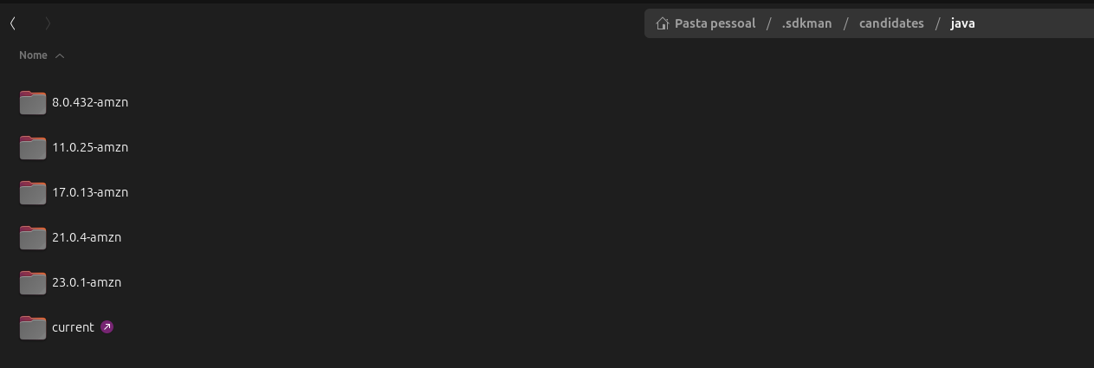

Configurando o qct, conforme passos acimas:

- Para obter o “Directory start URL for the OIDC Identity Provider”, acessar sua conta IAM Identity Center.

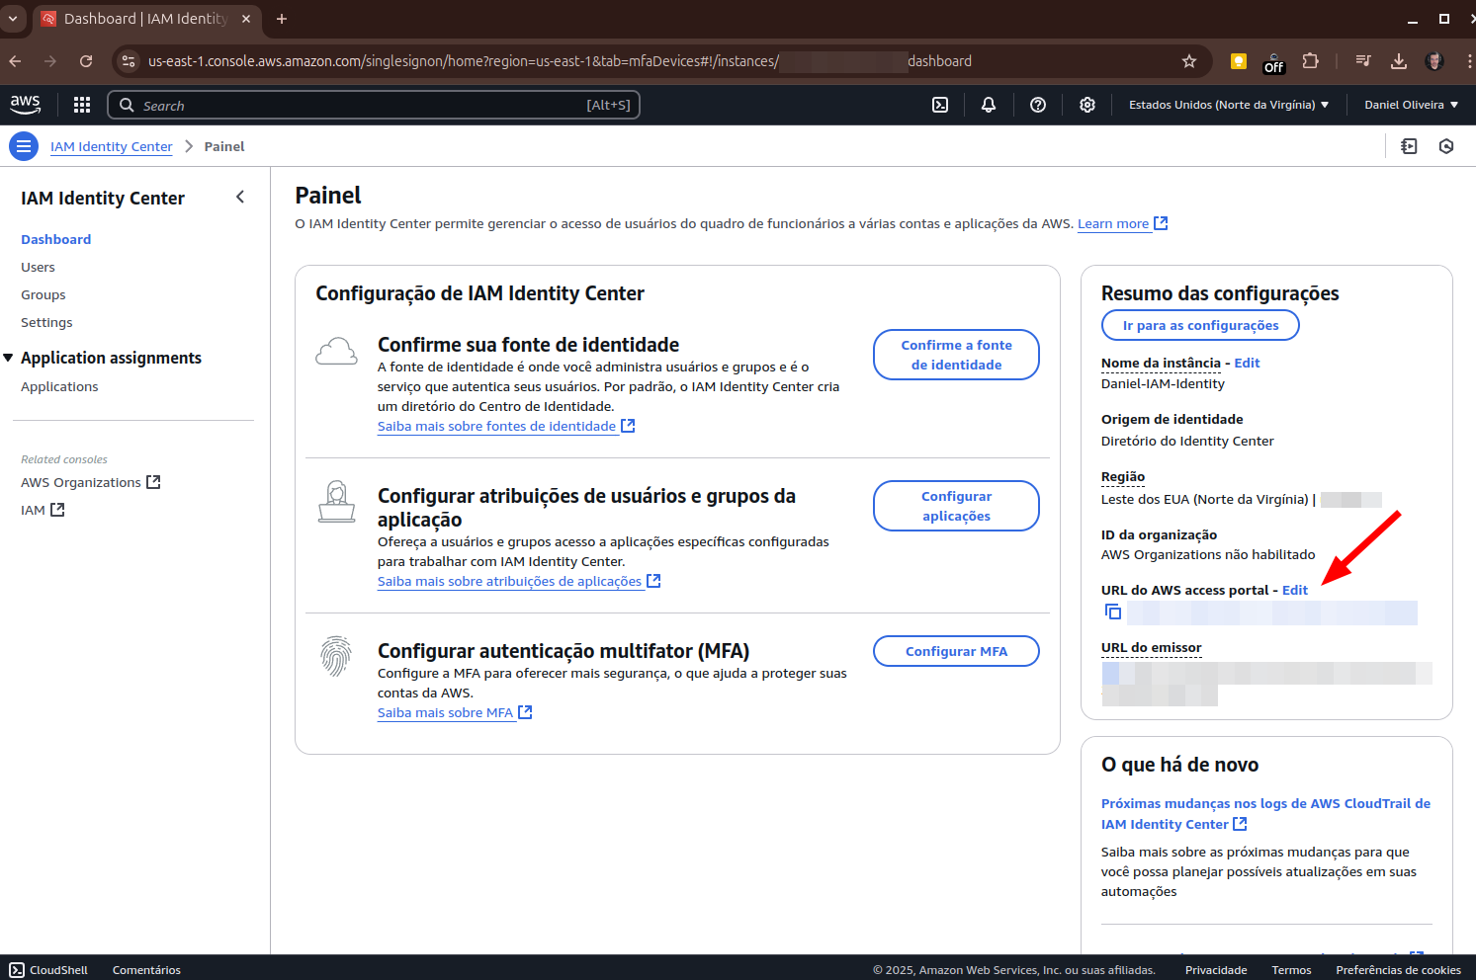

Resultado da configuração:

Running command: mvn --version at: /home/daniel/dev/amazon_q_estudo
Your Maven version is supported for transformations.
Path for Java 8: /home/daniel/.sdkman/candidates/java/8.0.432-amzn
Path for Java 11: /home/daniel/.sdkman/candidates/java/11.0.25-amzn
Path for Java 17: /home/daniel/.sdkman/candidates/java/17.0.13-amzn
Directory start URL for the OIDC Identity Provider: https://d-9067c99999.awsapps.com/start
Configuration saved successfully to: /home/daniel/.aws/qcodetransform/configuration.ini

Etapa 3: executar uma transformação

Para transformar seu código, você fornece o arquivo de código-fonte e, opcionalmente, um arquivo de personalização.

- Execute o comando a seguir para iniciar uma transformação. Substitua <path-to-folder>pelo caminho para a pasta com o código que você está transformando.
  - qct transform --source_folder <path-to-folder>
- O Amazon Q inicia a transformação. Ele emitirá atualizações de status durante toda a transformação. Quando estiver concluído, o Amazon Q fornecerá o caminho onde os resultados da transformação, logs e arquivos de configuração serão emitidos.

Exemplo: qct transform --source_folder /home/daniel/dev/amazon_q_estudo/aws-appconfig-java-sample

Antes de iniciar, será preciso se autenticar (A princípio, a autorização dura 90 dias):

(qct-cli) daniel@daniel-System-Product-Name:~/dev/amazon_q_estudo$ qct transform --source_folder /home/daniel/dev/amazon_q_estudo/aws-appconfig-java-sample
Failed to load cached credentials from: /home/daniel/.aws/qcodetransform/credentials.json due to: [Errno 2] No such file or directory: '/home/daniel/.aws/qcodetransform/credentials.json'
Generating new bearer token
Please authenticate using the URL: https://device.sso.us-east-1.amazonaws.com/?user_code=TXXX-XXNC
Enter y after authenticated to continue:

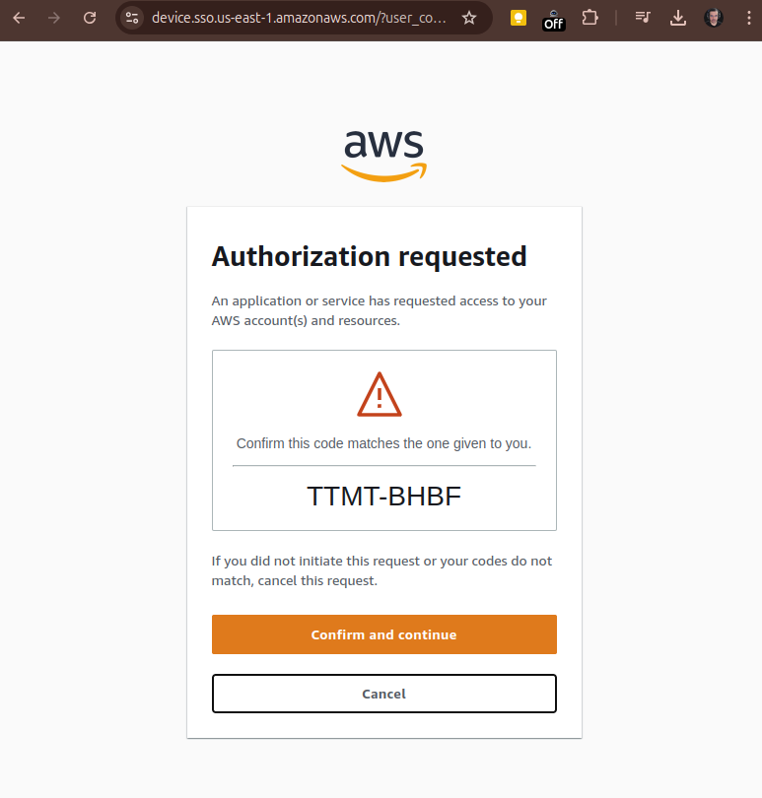

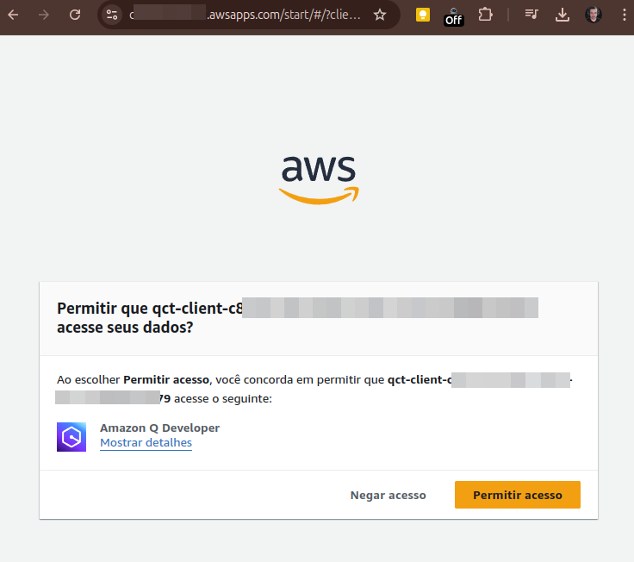

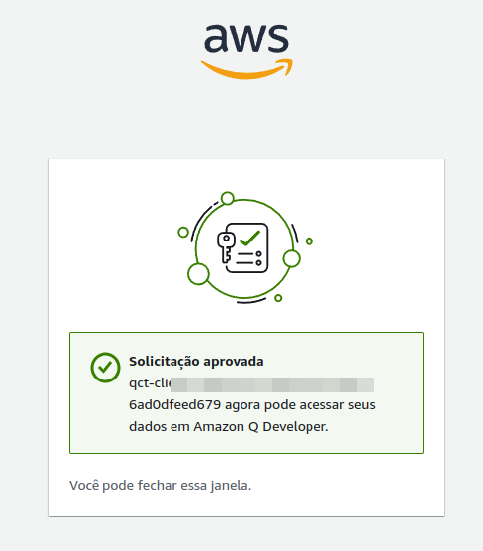

Após a conclusão da transformação, é gerado um commit.

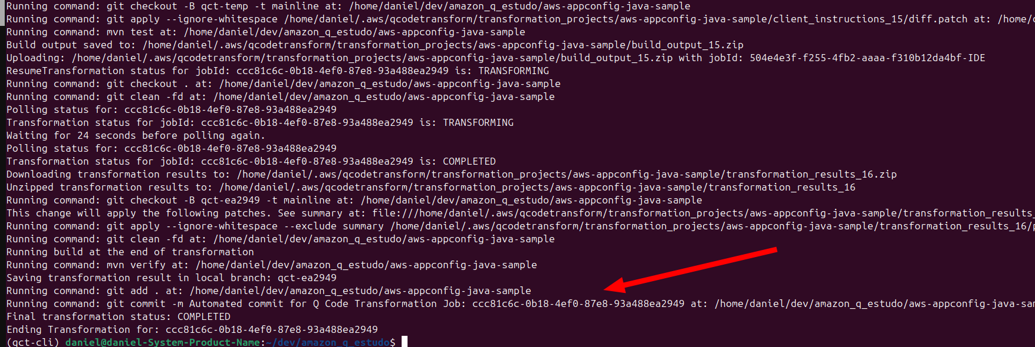

É criado uma nova branch com as modificações feitas pelo Amazon Q.

